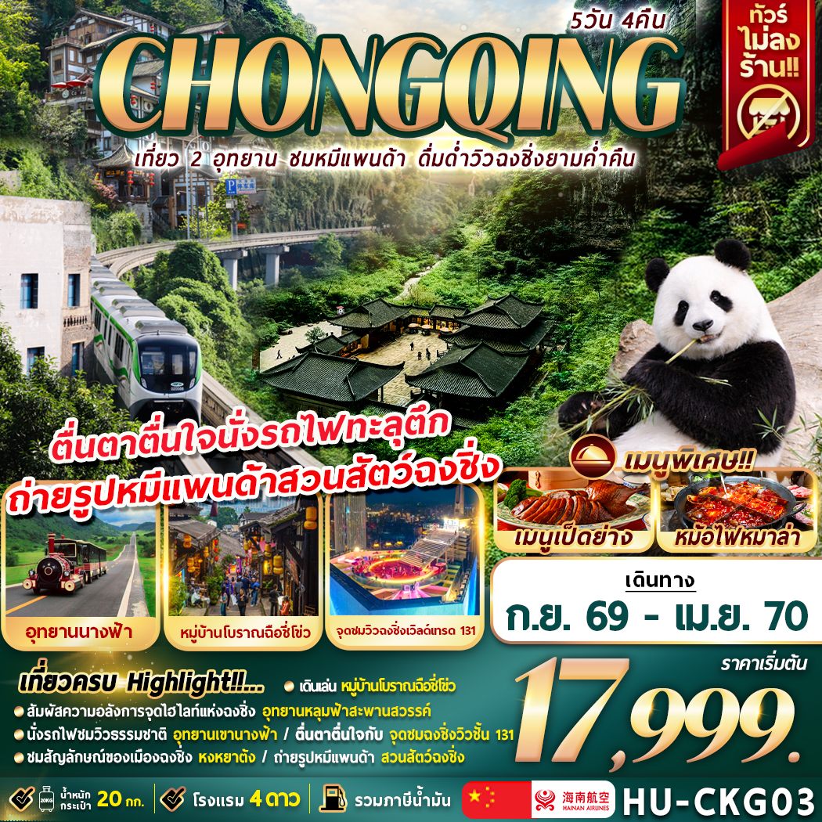

กำหนดการเดินทาง
***ราคาขายเป็นราคาโปรโมชั่นไม่มีราคาเด็ก*** /
INFANT เด็กอายุต่ำกว่า 2 ปี ราคา 8,000 บาท / ท่าน
ไม่รวมค่าทิปไกด์ท้องถิ่น+คนขับรถ 2,000 บาท / ท่าน ชำระที่สนามบิน ณ วันเดินทาง
(ชำระทุกท่าน ยกเว้น ทารกอายุไม่เกิน 2 ปี)
***กรณีจอยทัวร์ไม่ใช้ตั๋วกับทางบริษัทฯ กรุณาเช็คกับทางบริษัทก่อนก่อนทำการจองทุกครั้ง ***

ช่วงการเดินทาง | ผู้ใหญ่พัก  ห้องละ 2 ท่าน | พักท่านเดี่ยว จ่ายเพิ่ม | จำนวนที่นั่ง
กันยายน 2569
04 – 08 ก.ย. 69 (ศ.-อ.) | 19,999.- | 4,500.- | 20
08– 12 ก.ย. 69 (อ.-ส.) | 17,999.- | 4,500.- | 20
12 – 16 ก.ย. 69 (ส.-พ.) | 19,999.- | 4,500.- | 20
16 – 20 ก.ย. 69 (พ.-อา.) | 19,999.- | 4,500.- | 20
20 – 24 ก.ย. 69 (อา.-พฤ.) | 18,999.- | 4,500.- | 20
24 - 28 ก.ย. 69 (พฤ.-จ.) | 19,999.- | 4,500.- | 20
28 ก.ย. – 02 ต.ค. 69 (จ.-ศ.) | 19,999.- | 4,500.- | 20
ตุลาคม 2569
02 – 06 ต.ค. 69 (ศ.-อ.) | 20,999.- | 4,500.- | 20
06 – 10 ต.ค. 69 (อ.-ส.) | 18,999.- | 4,500.- | 20
10 – 14 ต.ค. 69 (ส.-พ.)  วันนวมินทรมหาราช | 20,999.- | 4,500.- | 20
14 – 18 ต.ค. 69 (พ.-อา.) | 19,999.- | 4,500.- | 20

18 – 22 ต.ค. 69 (อา.-พฤ.) | 18,999.- | 4,500.- | 20
22 – 26 ต.ค. 69 (พฤ.-จ.)  วันปิยมหาราช | 20,999.- | 4,500.- | 20
26 – 30 ต.ค. 69 (จ.-ศ.) | 18,999.- | 4,500.- | 20
30 ต.ค. – 03 พ.ย. 69 (ศ.-อ.) | 19,999.- | 4,500.- | 20
พฤศจิกายน 2569
03 – 07 พ.ย. 69 (อ.-ส.) | 18,999.- | 4,500.- | 20
07 – 11 พ.ย. 69 (ส.-พ.) | 19,999.- | 4,500.- | 20
11 - 15 พ.ย. 69 (พ.-อา.) | 19,999.- | 4,500.- | 20
15 - 19 พ.ย. 69 (อา.-พฤ.) | 18,999.- | 4,500.- | 20
19 - 23 พ.ย. 69 (พฤ.-จ.) | 19,999.- | 4,500.- | 20
23 – 27 พ.ย. 69 (จ.-ศ.) | 18,999.- | 4,500.- | 20
27 พ.ย. – 01 ธ.ค. 69 (ศ.-อ.) | 19,999.- | 4,500.- | 20
ธันวาคม 2569
01 – 05 ธ.ค. 69 (อ.-ส.)  วันพ่อแห่งชาติ | 19,999.- | 4,500.- | 20
05 – 09 ธ.ค. 69 (ส.-พ.)  วันพ่อแห่งชาติ | 19,999.- | 4,500.- | 20
09 – 13 ธ.ค. 69 (พ.-อา.)  วันรัฐธรรมนูญ | 20,999.- | 4,500.- | 20
13 - 17 ธ.ค. 69 (อา.-พฤ.) | 18,999.- | 4,500.- | 20
17 – 21 ธ.ค. 69 (พฤ.-จ.) | 19,999.- | 4,500.- | 20
21 - 25 ธ.ค. 69 (จ.-ศ.) | 18,999.- | 4,500.- | 20
25 - 29 ธ.ค. 69 (ศ.-อ.) | 20,999.- | 4,500.- | 20
29 ธ.ค. 69 - 02 ม.ค. 70  (ศ.-อ.) วันขึ้นปีใหม่ | 23,999.- | 4,500.- | 20
มกราคม 2570
02 – 06 ม.ค. 70 (ส.-พ.) | 19,999.- | 4,500.- | 20
06 - 10 ม.ค. 70 (พ.-อา.) | 19,999.- | 4,500.- | 20
10 - 14 ม.ค. 70 (อา.-พฤ.) | 18,999.- | 4,500.- | 20
14 - 18 ม.ค. 70 (พฤ.-จ.) | 19,999.- | 4,500.- | 20
18 - 22 ม.ค. 70 (จ.-ศ.) | 18,999.- | 4,500.- | 20
22 - 26 ม.ค. 70 (ศ.-อ.) | 19,999.- | 4,500.- | 20
26 - 30 ม.ค. 70 (อ.-ส.) | 18,999.- | 4,500.- | 20
30 ม.ค. – 03 ก.พ. 70 (ส.-พ.) | 19,999.- | 4,500.- | 20
กุมภาพันธ์ 2570
03 – 07 ก.พ. 70 (พ.-อา.) | 21,999.- | 4,500.- | 20
07 – 11 ก.พ. 70 (อา.-พฤ.) | 20,999.- | 4,500.- | 20
11 – 15 ก.พ. 70 (พฤ.-จ.) | 19,999.- | 4,500.- | 20
15 – 19 ก.พ. 70 (จ.-ศ.) | 18,999.- | 4,500.- | 20
19 – 23 ก.พ. 70 (ศ.-อ.)  วันมาฆบูชา | 20,999.- | 4,500.- | 20
23 – 27 ก.พ. 70 (อ.-ส.) | 18,999.- | 4,500.- | 20
27 ก.พ. - 03 มี.ค. 70 (ส.-พ.) | 19,999.- | 4,500.- | 20

 | มีนาคม 2570
03 – 07 มี.ค. 70 (พ.-อา.) | 19,999.- | 4,500.- | 20
07 – 11 มี.ค. 70 (อา.-พฤ.) | 18,999.- | 4,500.- | 20
11 – 15 มี.ค. 70 (พฤ.-จ.) | 19,999.- | 4,500.- | 20
15 – 19 มี.ค. 70 (จ.-ศ.) | 18,999.- | 4,500.- | 20
19 – 23 มี.ค. 70 (ศ.-อ.) | 19,999.- | 4,500.- | 20
23 – 27 มี.ค. 70 (อ.-ส.) | 18,999.- | 4,500.- | 20
27 – 31 มี.ค. 70 (ส.-พ.) | 19,999.- | 4,500.- | 20
31 มี.ค. – 04 เม.ย. 70 (พ.-อา.) | 19,999.- | 4,500.- | 20
เมษายน 2570
04 - 08 เม.ย. 70 (อา.-พฤ.)  วันจักรี | 20,999.- | 4,500.- | 20
08 - 12 เม.ย. 70 (พฤ.-จ.) | 21,999.- | 4,500.- | 20

กรณีพัก 3 ท่าน/ห้อง ทางโรงแรมจะทำการเสริมเตียงให้เท่านั้น การเสริมเตียงจะขึ้นอยู่กับนโยบายของโรงแรมนั้นๆ (บางโรงแรมใช้เตียง SGL ในการเสริมเตียง บางโรงแรมจะใช้ฟูกในการเสริมเตียง) กรณีที่ห้อง TRP เต็ม ทางบริษัทอาจจะต้องปรับไปนอนห้องพักสำหรับ 1 ท่าน 1 ห้องและสำหรับ 2 ท่าน 1 ห้อง
กรณีท่านที่ต้องการ ห้อง Double Room (เตียงใหญ่ 1 เตียง) ทางบริษัทจะทำการ Request ให้ก่อน หากไม่ได้ ทางบริษัทจะจัดเป็นห้อง TWIN (เตียงแฝด) ให้สำหรับ 2 ท่าน

วันที่ | รายการทัวร์ | มื้ออาหาร
วันที่ | รายการทัวร์ | เช้า | กลางวัน | ค่ำ
วันแรก | สนามบินนานาชาติสุวรรณภูมิ (กรุงเทพฯ)  HU424 (BKK – CKG 11.45 น.-16.05 น.)  สนามบินนานาชาติฉงชิ่งเจียงเป่ย  - CHONGQING SHENGJIA HOTEL หรือเทียบเท่า | - | - | -
วันที่สอง | อุทยานแห่งชาติหลุมฟ้าสะพานสวรรค์ (รวมลิฟท์แก้ว + รถอุทยาน + รถแบตเตอรี่) – อุทยานเขานางฟ้า (รวมรถราง) - เมืองอู่หลง  - WULONG SIJUN YUNHAI RESORT หรือเทียบเท่า | 
วันที่สาม | หมู่บ้านโบราณฉือชี่โข่ว - วัดหลัวฮั่น – ตึกไคว่ชิงโหล –  ตึกตะเกียบ (ด้านนอก) – ถนนคนเดินเจี่ยฟางเป่ย – POP MART - นั่งรถไฟฟ้าทะลุตึก (เที่ยวเดียว) – หงหยาต้ง  OPTION A (ราคา 300 หยวน/ท่าน 5 ท่านขึ้นไปออกเดินทาง)  - ล่องเรือแม่น้ำเจียหลิงเจียง  - LICHENG HOTEL หรือเทียบเท่า |  |  | -
วันที่สี่ | ท่องเที่ยวสวนสัตว์ฉงชิ่ง ชมแพนด้า + ชมวิวเมืองฉงชิ่งยามค่ำคืน เวิลด์เทรด 131  - LICHENG HOTEL หรือเทียบเท่า |  |  | -
วันที่ห้า | สนามบินนานาชาติฉงชิ่งเจียงเป่ย - สนามบินนานาชาติสุวรรณภูมิ HU423 (CKG - BKK 08.15 น.-10.35 น.) |  | - | -

วันแรก กรุงเทพฯ – สนามบินสุวรรณภูมิ – สนามบินนานาชาติฉงชิ่งเจียงเป่ย

08.30 น. สมาชิกทุกท่านพร้อมกัน ณ ท่าอากาศยานสุวรรณภูมิ ชั้น 4 อาคารผู้โดยสารขาออก เคาน์เตอร์
สายการบิน HAINAN AIRLINES โดยเจ้าหน้าที่คอยจัดเตรียมเอกสารการเดินทางสำหรับทุกท่านและ
นำท่านโหลดสัมภาระ
11.45 น. นำท่านออกเดินทางสู่ ท่าอากาศยานนานาชาติฉงชิ่งเจียงเป่ย ประเทศจีน โดยสายการบิน HAINAN AIRLINES เที่ยวบินที่ HU424
( บริการอาหารบนเครื่อง )
(ใช้เวลาเดินทางประมาณ 4 ชั่วโมง 20 นาที เวลาท้องถิ่นเร็วกว่าประเทศไทย 1 ชั่วโมง
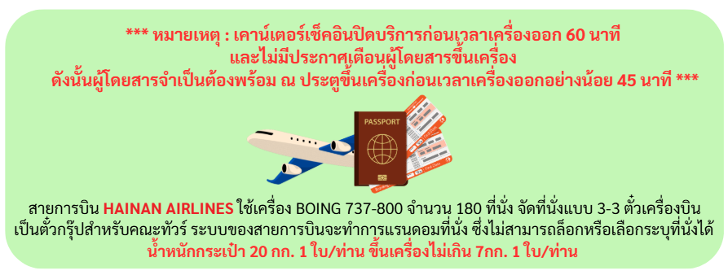
กรุณาปรับนาฬิกาของท่านเป็นเวลาท้องถิ่นเพื่อสะดวกในการนัดหมาย)

16.05 น. ถึง ท่าอากาศยานนานาชาติฉงชิ่งเจียงเป่ย ประเทศจีน หลังผ่านพิธีศุลกากรและตรวจคนเข้าเมืองพร้อม
สัมภาระเรียบร้อยแล้ว

ค่ำ ** อิสระรับประทานอาหารเย็นตามอัธยาศัย**
หลังรับประทานอาหารค่ำ นำท่านเดินทางสู่ที่พัก

- CHONGQING SHENGJIA HOTEL หรือเทียบเท่า
กรณีท่านต้องการห้อง DOUBLE ROOM เนื่องจากโรงแรมที่จีน มีห้อง DBL ไม่มาก ทางบริษัททำการ Request ให้ก่อน หากไม่ได้ ทางบริษัทจะปรับเป็นห้อง TWN (เตียงแฝด) สำหรับ 2 ท่าน

กรณีท่านต้องการห้อง TRIPLE ROOM พัก 3 ท่าน เนื่องจากโรงแรมที่จีน มีห้อง TRP ไม่มาก กรณีมีห้องทางโรงแรมจะทำการเสริมเตียงให้เท่านั้น กรณีห้อง TRP เต็มหรือไม่มี ทางบริษัทจะปรับเป็นห้องพัก 1 ท่าน 1 ห้อง และสำหรับ 2 ท่าน 1 ห้องแทน
วันที่สอง อุทยานแห่งชาติหลุมฟ้าสะพานสวรรค์ (รวมลิฟท์แก้ว + รถอุทยาน + รถแบตเตอรี่) –
อุทยานเขานางฟ้า (รวมรถราง) - เมืองอู่หลง

เช้า รับประทานอาหารเช้า ณ ห้องอาหารของโรงแรม
หลังรับประทานอาหารเช้า นำท่านเดินทางสู่ เมืองอู่หลง เขตหนึ่งในมหานครฉงชิ่ง ประเทศจีน มีชื่อเสียงด้านภูมิประเทศธรรมชาติที่สวยงามตระการตานำท่านเข้าชม อุทยานหลุมฟ้า 3 สะพานสวรรค์ (Three
Natural Bridges) เทียนเชิงซานเฉียว (รวมลิฟท์แก้ว + รถอุทยาน + รถแบตเตอร์รี่) มีพื้นที่ประมาณ 20 ตารางกิโลเมตร เป็นสถานที่ท่องเที่ยวยอดฮิตของเมืองฉงชิ่ง ลักษณะภูมิประเทศเป็นกลุ่มภูเขาหินปูนที่เกิดจากการยุบตัวของเปลือกโลก ทำให้เกิดหลุมใหญ่ลึกประมาณ 300-500 เมตร บางส่วนเป็นโพรงทะลุ ลักษณะคล้ายสะพานธรรมชาติที่ทอดข้ามระหว่างภูเขา ซึ่งมีอยู่ 3 แห่งอันเป็นที่มาของชื่อ ได้รับการจัดเป็น แหล่งท่องเที่ยวระดับ AAAAA ของจีน เคยเป็นสถานที่ถ่ายทำภาพยนตร์ชื่อดังเรื่อง Curse of Golden Flower(2006) และ Transformer สะพานธรรมชาติทั้งสามของอุทยานเทียนเชิงซานเฉียวจึงได้รับการตั้งชื่อว่า สะพานเทียนหลง (Tianlong) สะพานชิงหลง (Qinglong) และ สะพานเฮยหลง
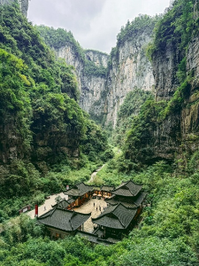
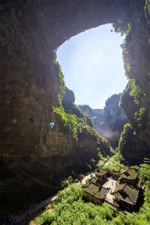
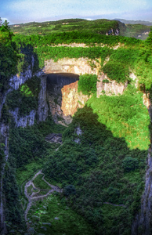

กลางวัน รับประทานอาหารกลางวัน ณ ภัตตาคาร

หลังรับประทานอาหารกลางวัน นำท่านเดินทางสู่ อุทยานเขานางฟ้า (Fairy Maiden Mountain)
(รวมรถราง) สถานที่ท่องเที่ยวที่สวยระดับ AAAA อีกหนึ่งที่ในอู่หลง ตั้งอยู่ทางตอนเหนือของแม่น้ำอูเจียง มีระดับความสูงประมาณ 2,000 เมตร อุทยานแห่งนี้ได้ชื่อในเรื่องความสวยงามของธรรมชาติที่แตกต่างกันอย่างเห็นได้ชัดในแต่ละฤดูกาล จนทำให้ได้รับการขนานนามว่าเป็นดินแดนแห่ง 4 สิ่งมหัศจรรย์ นั่นก็คือ เป็นอุทยานที่มีพื้นที่ป่าหนาแน่น มียอดเขาทรงประหลาด มีทุ่งหญ้าสำหรับเลี้ยงสัตว์ และเป็นลานหิมะในฤดูหนาว สามารถท่องเที่ยวได้ตลอดทั้งปี ชมวิวธรรมชาติที่สวยงามพร้อมเก็บภาพประทับใจ จากนั้นนำท่านเดินทางสู่
เมืองอู่หลง
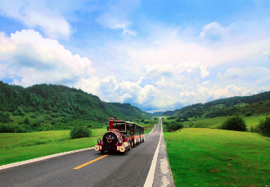
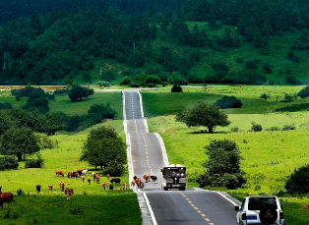

ค่ำ รับประทานอาหารเย็น ณ ภัตตาคาร
หลังรับประทานอาหารค่ำ นำท่านเดินทางสู่ที่พัก
  - WULONG SIJUN YUNHAI RESORT หรือเทียบเท่า

กรณีท่านต้องการห้อง DOUBLE ROOM เนื่องจากโรงแรมที่จีน มีห้อง DBL ไม่มาก ทางบริษัททำการ Request ให้ก่อน หากไม่ได้ ทางบริษัทจะปรับเป็นห้อง TWN (เตียงแฝด) สำหรับ 2 ท่าน

กรณีท่านต้องการห้อง TRIPLE ROOM พัก 3 ท่าน เนื่องจากโรงแรมที่จีน มีห้อง TRP ไม่มาก กรณีมีห้องทางโรงแรมจะทำการเสริมเตียงให้เท่านั้น กรณีห้อง TRP เต็มหรือไม่มี ทางบริษัทจะปรับเป็นห้องพัก 1 ท่าน 1 ห้อง และสำหรับ 2 ท่าน 1 ห้องแทน

วันที่สาม หมู่บ้านโบราณฉือชี่โข่ว - วัดหลัวฮั่น – ตึกไคว่ชิงโหล- ตึกตะเกียบ (ด้านนอก) –
ถนนคนเดินเจี่ยฟางเป่ย – POP MART - นั่งรถไฟฟ้าทะลุตึก (เที่ยวเดียว) – หงหยาต้ง

เช้า รับประทานอาหารเช้า ณ ห้องอาหารของโรงแรม
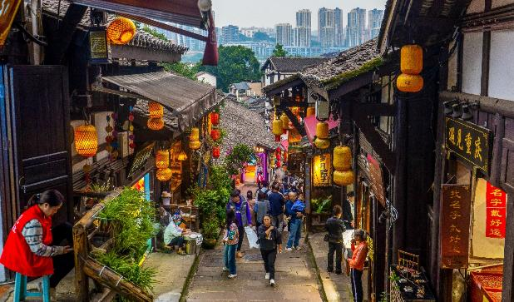
หลังรับประทานอาหารเช้า นำท่านเดินทางสู่ หมู่บ้านโบราณฉือชี่โข่ว สถานที่ท่องเที่ยวชื่อดังในฉงชิ่ง และได้เป็นสถานที่ท่องเที่ยวระดับ 4A ของจีน ประวัติศาสตร์ยาวนาน ตั้งอยู่บนเนินเขาสูง ใกล้กับแม่น้ำเจียหลิง ที่นี่เป็นหมู่บ้านอนุรักษ์วัฒนธรรม ตัวอาคารออกแบบสถาปัตยกรรมจีนโบราณ ภายในตัวเมืองโบราณจะมีทั้งของกินเล่น ร้านอาหาร ร้านขายของฝากที่ระลึก ร้านชานม ร้านขนมโบราณพื้นเมืองของ ฉงชิ่ง บางร้านจะมีการแสดงวิธีการทำขนมโบราณ,เส้นบะหมี่ มีของฝากพื้นเมืองให้เลือกช้อปปิ้งมากมาย

เดินทางสู่ วัดหลัวฮั่น หรือที่รู้จักกันในชื่อ วัดอรหันต์ วัดพุทธที่มีชื่อเสียงของเมืองฉงชิ่ง ประเทศจีน ภายในประดิษฐานพระพุทธรูปและรูปปั้นอรหันต์จำนวนมาก ซึ่งเป็นที่เคารพศรัทธาของพุทธศาสนิกชน ยังมีพื้นที่สำหรับผู้มาเยือนได้ร่วมทำบุญ สักการะ เพื่อความเป็นสิริมงคล วัดมีความกลมกลืนของเจดีย์หลังคาโค้งแบบจีนโบราณกับฉากหลังที่เป็นตึกระฟ้าใจกลางเมือง ทำให้ภาพถ่ายของที่นี่ดูมีมิติและเล่าเรื่องราวได้อย่างน่าสนใจ ใครที่ชอบภาพแนว "เมืองเก่าในเมืองใหม่" ไม่ควรพลาด
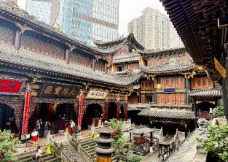
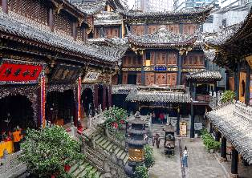

นำท่านชม ตึกไคว่ชิงโหล (Kuixinglou) ชมความมหัศจรรย์ของ ตึก 22 ชั้น ตึกหน้าตาประหลาดที่ให้ความรู้สึกเหมือนอยู่บนพื้นดิน นับว่าเป็นความล้ำสมัยของสถาปัตยกรรมที่มีความโดดเด่นของเมืองฉงชิ่ง มีการออกแบบสถาปัตยกรรมแบบจีนโบราณผสมผสานกับโครงสร้างร่วมสมัยอาคารตั้งอยู่บนพื้นที่ที่มีระดับความสูงแตกต่างกัน ทำให้เกิดความน่าสนใจที่มีสะพานเชื่อมระหว่างส่วนต่างๆ หลังคาอาคารเป็นแบบจีนดั้งเดิม มีสะพานทางเดินลอยฟ้าที่เชื่อมระหว่างชั้นต่างๆ มีจุดชมวิวบนอาคาร สามารถมองเห็นทิวทัศน์ของเมือง การออกแบบตึกซ้อน ตัวอาคารมีลักษณะเหมือน "ตึกซ้อนตึก"
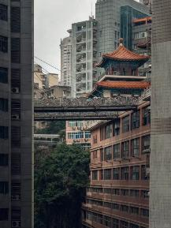
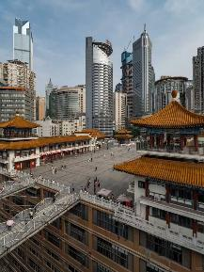
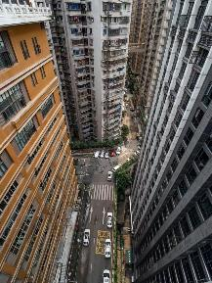

กลางวัน รับประทานอาหารกลางวัน ณ ภัตตาคาร เมนูพิเศษ เป็ดย่าง

นำท่านถ่ายภาพด้านนอก ตึกตะเกียบ อีกหนึ่งในสัญลักษณ์ของเมืองฉงชิ่ง ศูนย์จัดแสดงงานศิลปะ อาคารนี้ถูกออกแบบให้มีรูปร่างคล้ายกอง "ตะเกียบยักษ์" สีดำและแดงที่วางซ้อนกันเป็นชั้นๆ ที่ส่วนปลายของตะเกียบสีแดง จะมีตัวอักษรจีนคำว่า "กั๋ว" ประทับอยู่ ซึ่งมีความหมายถึงชาติหรือประเทศ สื่อถึงความเป็นอันหนึ่งอันเดียวกันและความภาคภูมิใจในชาติ ส่วนที่ปลายตะเกียบสีดำ จะมีอักษรจีนคำว่า "ไท้" ประทับอยู่ ซึ่งหมายถึงความเงียบสงบหรือความอุดมสมบูรณ์ แสดงถึงความสงบและความเจริญรุ่งเรือง

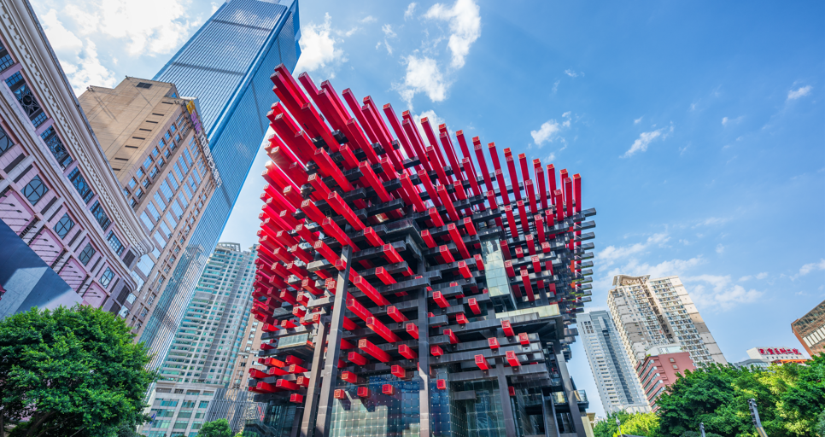

นำท่านเดินทางสู่ ถนนคนเดินเจี่ยฟางเป่ย แหล่งช้อปปิ้งและสถานที่ท่องเที่ยวสำคัญ ย่านการค้าที่คึกคักที่สุด แห่งหนึ่งของเมืองฉงชิ่ง มีห้างสรรพสินค้า,ร้านอาหาร,โรงแรม,สตรีทฟู๊ดและเป็นศูนย์กลางความบันเทิง จุดท่องเที่ยวยอดนิยมที่ดึงดูดนักท่องเที่ยวจำนวนมาก แวะช้อปปิ้ง POP MART อิสระให้ท่านได้เลือก
ช้อปตามอัธยาศัย น้อง Cry Baby The dressing Room น้อง Hiroshi เด็กชายที่ทำหน้าเศร้าตลอดเวลา น้องมอลลี่ น้องลาบูบู้ Pop Bean ตุ๊กตาอาร์ททอยและของสะสมอีกมากมาย
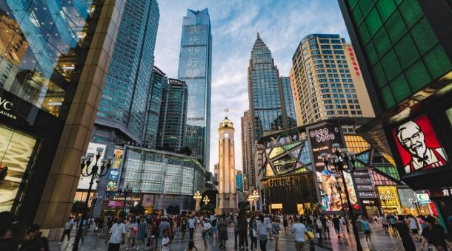

จากนั้นนำท่าน สัมผัสบรรยากาศการ นั่งรถไฟฟ้าทะลุตึก (เที่ยวเดียว ) จากสถานีเจิงเจียเหยียน ไปยัง สถานีลี่จือป้า แลนด์มาร์กเมืองฉงชิ่งรถไฟฟ้าสาย 2 ของมหานครฉงชิ่ง ที่กำลังวิ่งผ่านสถานีหลีจื่อป้า (Liziba Station) สร้างความแตกต่างทางวิศวกรรม ด้วยการเป็นสถานีที่รถไฟแล่นทะลุตึกสูงได้โดยไม่ต้องรื้อถอนตึกดังกล่าว และใช้พื้นที่เพียง 2 ชั้นของตัวอาคารเท่านั้น ในขณะเดียวกัน ผู้ที่อาศัยอยู่ในอาคารก็ไม่ต้องกังวลเรื่องเสียงรบกวน เพราะได้มีการออกแบบที่ช่วยลดเสียงการทำงานของรถไฟด้วยอุปกรณ์ชนิดพิเศษ ทำให้รถไฟฟ้าสายดังกล่าวมีเสียงดังเทียบเท่ากับเครื่องล้างจาน ให้ท่านได้ถ่ายภาพกับแลนด์มาร์กฉงชิ่ง
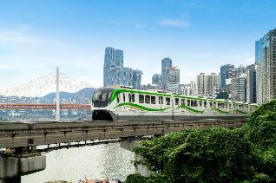
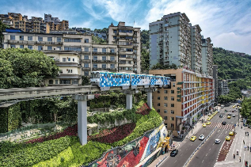

จากนั้นนำท่านชมความอลังการของแหล่งช้อปปิ้งดังของนครฉงชิ่ง หงหยาต้ง คือแหล่งช้อปปิ้งดังของ
นครฉงชิ่ง เป็นอาคารสิ่งปลูกสร้างแบบโบราณที่มีลักษณะพิเศษที่สุดของฉงชิ่ง เป็นแบบบ้าน “เตี้ยวเจี่ยวโหลว” (บ้านโบราณของชาวแม้ว และชนชาติกลุ่มน้อยอื่นๆ) สร้างบนเขตภูเขา ตามริมฝั่งแม่น้ำ ในอดีตเคยเป็นป้อมปราการเมืองของอาณาจักรปา มีวัฒนธรรมที่เรียกว่า “ปาหยู” ซึ่งในหงหยาต้งทุกวันนี้ก็ยังมีโซนจัดแสดงทางวัฒนธรรม นอกจากนั้นบริเวณนี้ยังถือเป็นท่าเรือในยุคแรกเริ่มของจีนโบราณอีกด้วย สามารถชมวิวของแม่น้ำถึงสองสาย หงหยาต้งประกอบไปด้วย อาคารแบบจีน ถ้ำ ภูเขา น้ำตก ศาลา ทางเดิน สะพาน จุดชมวิว อีกทั้งที่นี่ยังถือเป็นจุดนัดพบยามค่ำคืนของชาวเมืองฉงชิ่ง เป็นจุดชมวิวทิวทัศน์ของแม่น้ำเจียหลิง ที่สำคัญเป็นสถานที่ที่มีอาหารพื้นบ้านให้เลือกชิมได้อย่างจุใจ ยามค่ำคืนก็มีไฟส่องสะท้อนความงดงามของสถาปัตยกรรมแห่งนี้ ได้ชื่อว่าเป็นสุดยอดของเมืองภูเขา จุดเด่นสุดของหงหยาต้งคือทั้งหมดมี 11 ชั้น เดินออกจากชั้นหนึ่งของอาคารแห่งนี้จะเป็นถนนสายหนึ่ง และยังเป็นอีกหนึ่งสัญลักษณ์ของเมือง ที่นักท่องเที่ยวไม่ควรพลาดที่จะแวะมาเดินเล่นถ่ายรูปอีกด้วย
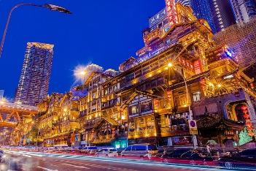
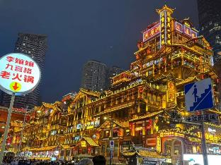

เลือกซื้อ OPTION TOUR!!
OPTION TOUR A : ล่องเรือชมวิวแม่น้ำเจียหลิงเจียง
5 ท่านขึ้นไปออกเดินทาง ราคา 300 หยวน/ท่าน

"ถ้าไม่ได้ชมวิวกลางคืน ก็เหมือนมาไม่ถึงฉงชิ่ง" การล่องเรือชมสองแม่น้ำในฉงชิ่ง หมายถึงการนั่งเรือเที่ยวชมแม่น้ำแยงซีและแม่น้ำเจียหลิง เส้นทางการล่องเรือชมสองแม่น้ำทั้งหมดมีความยาวประมาณ 20 กิโลเมตร ระหว่างทางคุณสามารถชมกลุ่มอาคารโบราณวัตถุของหอกวางตุ้งและหูเป่ยที่มีขนาดใหญ่และเรียบง่าย ถนนวัฒนธรรมอาหารหนานปินซึ่งได้รับการขนานนามว่าเป็น "The Bund แห่งฉงชิ่ง" กระเช้าข้ามแม่น้ำสำหรับคนเดินแห่งแรกของประเทศที่ลอดเหนือศีรษะของคุณ วัดฉือหวินซึ่งเป็นวัดแห่งเดียวในประเทศที่พระสงฆ์และแม่ชีอยู่ร่วมกัน สะพานแม่น้ำแยงซี สะพานเฉาเทียนเหมิน จัตุรัสเฉาเทียนเหมิน คาบสมุทรยวีจง จุดบรรจบของสองแม่น้ำ การแสดงแสงสีเสียงขนาดใหญ่ "Chaotian Yangfan" ย่านธุรกิจใจกลางเมือง Jiefangbei โรงละครฉงชิ่งและพิพิธภัณฑ์วิทยาศาสตร์ Jiangbeizui และพื้นที่ลักษณะพื้นบ้านหงหยาต้งซึ่งมี "Diaojiaolou" เป็นสถาปัตยกรรมดั้งเดิม
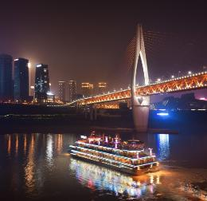
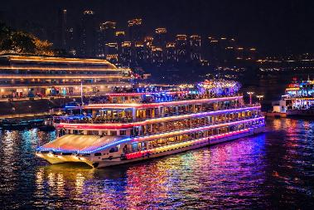
**ราคา Option Tour อาจมีการเปลี่ยนแปลงได้ขึ้นอยู่กับเรทเงินที่ปรับเปลี่ยน ที่ทำให้ราคาสูงกว่าราคาปกติ ทางบริษัทฯขอสงวนสิทธิ์เรียกเก็บบริการดังกล่าวเพิ่มเติม**

ค่ำ ** อิสระรับประทานอาหารเย็นตามอัธยาศัย**
หลังรับประทานอาหารค่ำ นำท่านเดินทางสู่ที่พัก
  - LICHENG HOTEL หรือเทียบเท่า

กรณีท่านต้องการห้อง DOUBLE ROOM เนื่องจากโรงแรมที่จีน มีห้อง DBL ไม่มาก ทางบริษัททำการ Request ให้ก่อน หากไม่ได้ ทางบริษัทจะปรับเป็นห้อง TWN (เตียงแฝด) สำหรับ 2 ท่าน

กรณีท่านต้องการห้อง TRIPLE ROOM พัก 3 ท่าน เนื่องจากโรงแรมที่จีน มีห้อง TRP ไม่มาก กรณีมีห้องทางโรงแรมจะทำการเสริมเตียงให้เท่านั้น กรณีห้อง TRP เต็มหรือไม่มี ทางบริษัทจะปรับเป็นห้องพัก 1 ท่าน 1 ห้อง และสำหรับ 2 ท่าน 1 ห้องแทน

เช้า รับประทานอาหารเช้า ณ ห้องอาหารของโรงแรม
วันที่สี่ ท่องเที่ยวสวนสัตว์ฉงชิ่ง ชมแพนด้า + จุดชมวิวเมืองฉงชิ่งยามค่ำคืน เวิลด์เทรด 131


นำท่านเดินทางสู่ สวนสัตว์ฉงชิ่ง (Chongqing Zoo) ชมแพนด้ายักษ์ สัตว์ประจำชาติของจีน พร้อมสัตว์นานาชนิดท่ามกลางบรรยากาศธรรมชาติ จีน เป็นอีกหนึ่งไฮไลต์สำคัญของเมืองฉงชิ่ง เป็นสถานที่ที่มีแพนด้าจำนวนมาก ภายในสวนสัตว์มีพื้นที่กว้างขวาง จุดที่นักท่องเที่ยวต้องมาเยี่ยมชมให้ได้ นอกจากแพนด้ายักษ์แล้ว ที่นี่ยังมีสัตว์ล้ำค่าอื่นๆ อีกมากมาย ในบริเวณสัตว์กินพืช สามารถพบเห็นสัตว์ที่งดงาม เช่น ช้างเอเชีย ยีราฟ ม้าลาย ฯลฯ พวกมันหากินและเดินเล่นชิลล์ๆ ในพื้นที่กว้างขวาง แสดงให้เห็นถึงความงดงามอันกลมกลืนของธรรมชาติ เขตสัตว์ป่าคืออาณาเขตของเสือ สิงโต เสือดาว และสัตว์ป่าอื่นๆ ความสง่างามและความแข็งแกร่งทำให้ผู้คนสัมผัสได้ถึงความดุร้ายและเสน่ห์ของธรรมชาติ ในป่านกร้องเพลง นกหลากสีสันบินไปบนท้องฟ้าและร้องเพลงบนกิ่งไม้นอกจากนี้ยังมีร้านอาหารและร้านขายของที่ระลึกเพื่อบริการนักท่องเที่ยวและเส้นทางการเยี่ยมชมเต็มไปด้วยความน่าสนใจ

กลางวัน รับประทานอาหารกลางวัน ณ ภัตาคาร เมนูพิเศษ สุกี้หมาล่า
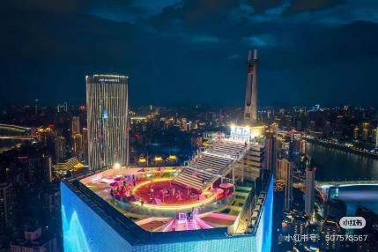
จากนั้นให้ท่านขึ้นสู่
จุดชมวิวฉงชิ่งยามค่ำคืน
บนตึก World Trade Center Chongqing ชั้น131 เพื่อชมทัศนียภาพยามค่ำคืนของเมืองฉงชิ่ง เมืองที่ได้ชื่อว่าเป็นมหานครแห่งแสงสีและภูมิประเทศภูเขาอันเป็นเอกลักษณ์

(หมายเหตุ : ในช่วงฤดูกาลท่องเที่ยว บัตรขึ้นตึก World Trade Center ค่อนข้างมีจำกัด เนื่องจากเป็นที่ต้องการของทั้งทัวร์ไทยและทัวร์ในประเทศ หากในกรณีด้วยเหตุสุดวิสัย เช่น สภาพอากาศ ทำให้ท่านไม่สามารถเดินทางขึ้นตึกชมวิวได้ เต็มและไม่สามารถจองได้ ทางบริษัทฯ จึงจำเป็นต้องมีการปรับเปลี่ยนโปรแกรมเป็นจิบชา + ชมโชว์เปลี่ยนหน้ากางิ้วเสฉวน แทนและขอสงวนสิทธิ์เปลี่ยนแปลงโปรแกรมแทนตามความเหมาะสม โดยไม่ต้องแจ้งให้ทราบล่วงหน้า ต้องขออภัยมา ณ ที่นี้)

ค่ำ ** อิสระรับประทานอาหารเย็นตามอัธยาศัย**
หลังรับประทานอาหารค่ำ นำท่านเดินทางสู่ที่พัก
  - LICHENG HOTEL หรือเทียบเท่า

กรณีท่านต้องการห้อง DOUBLE ROOM เนื่องจากโรงแรมที่จีน มีห้อง DBL ไม่มาก ทางบริษัททำการ Request ให้ก่อน หากไม่ได้ ทางบริษัทจะปรับเป็นห้อง TWN (เตียงแฝด) สำหรับ 2 ท่าน

กรณีท่านต้องการห้อง TRIPLE ROOM พัก 3 ท่าน เนื่องจากโรงแรมที่จีน มีห้อง TRP ไม่มาก กรณีมีห้องทางโรงแรมจะทำการเสริมเตียงให้เท่านั้น กรณีห้อง TRP เต็มหรือไม่มี ทางบริษัทจะปรับเป็นห้องพัก 1 ท่าน 1 ห้อง และสำหรับ 2 ท่าน 1 ห้องแทน

เช้า รับประทานอาหารเช้า ณ ห้องอาหารของโรงแรม หรือ บริการอาหารเช้า SET BOX
วันที่ห้า เมืองฉงชิ่ง - สนามบินนานาชาติฉงชิ่งเจียงเป่ย - สนามบินนานาชาติสุวรรณภูมิ

สมควรแก่เวลา นำทุกท่านเดินทางสู่ สนามบินนานาชาติฉงชิ่งเจียงเป่ย

08.15 น. นำท่านออกเดินทางจาก สนามบินนานาชาติฉงชิ่งเจียงเป่ย ประเทศจีน สู่ สนามบินนานาชาติสุวรรณภูมิ ประเทศไทย โดย สายการบิน HAINAN AIRLINES เที่ยวบินที่ HU423
( บริการอาหารบนเครื่อง )
10.35 น. เดินทางถึง สนามบินนานาชาติสุวรรณภูมิ ประเทศไทย โดยสวัสดิภาพพร้อมความประทับใจ
*********************

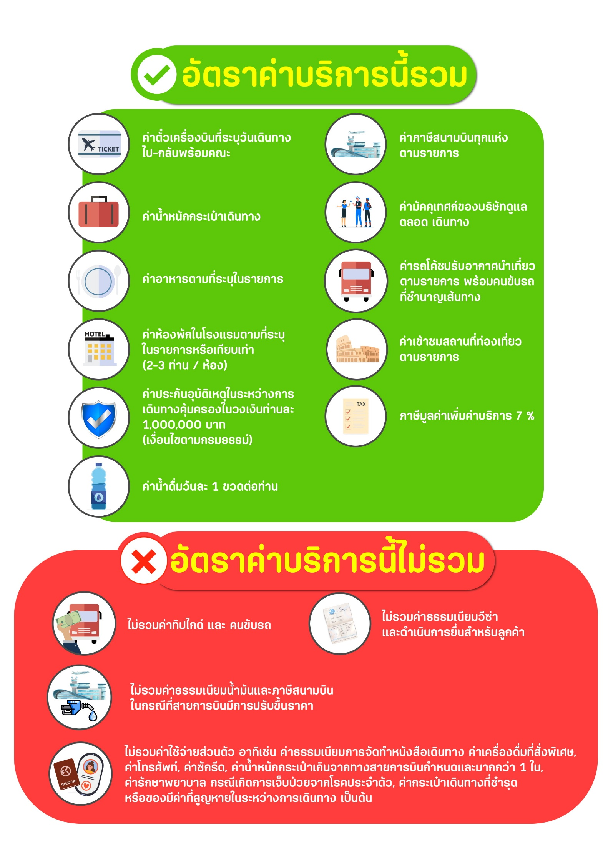

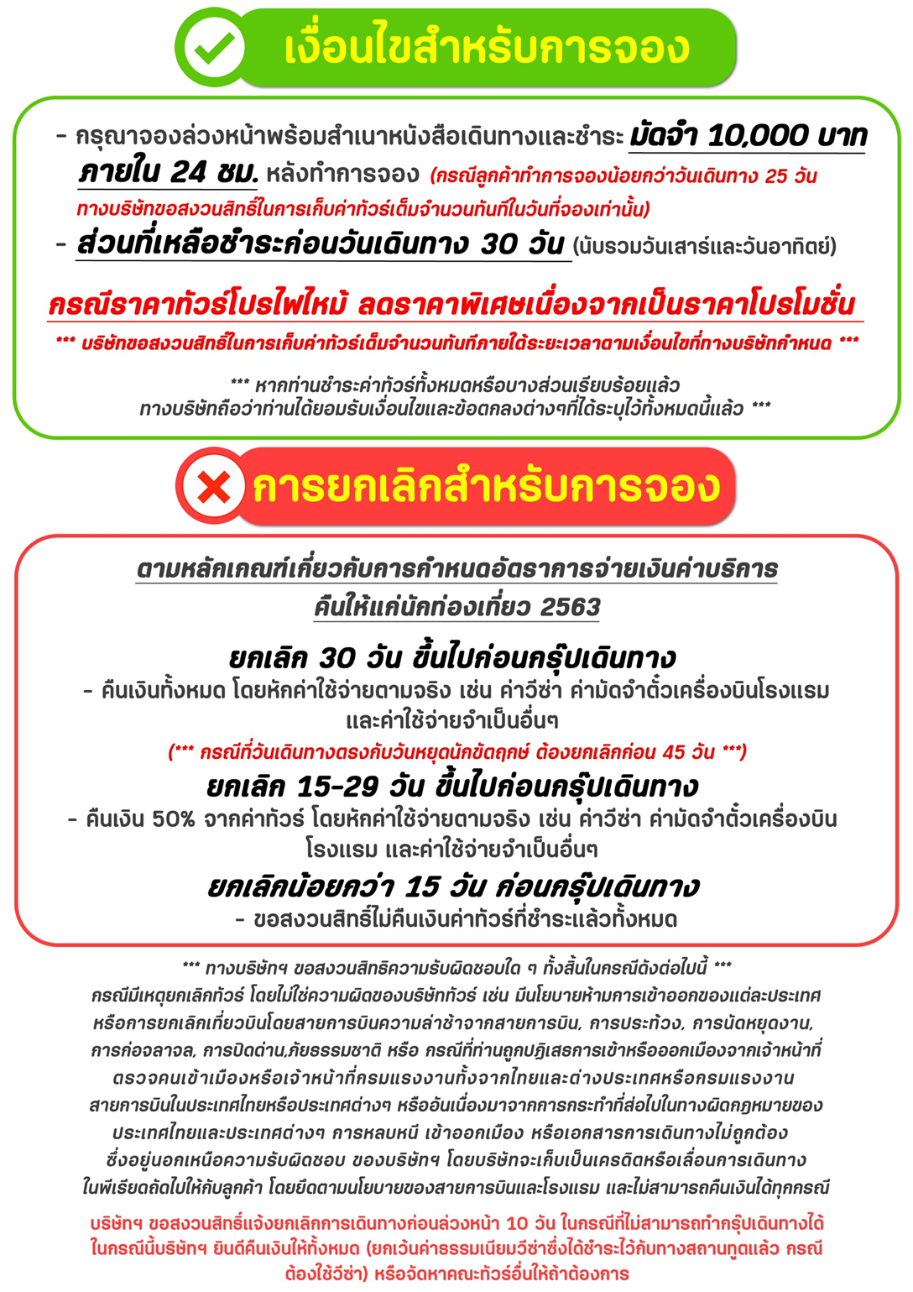

สำคัญ!! กรุณาศึกษาข้อมูลก่อนทำการจอง

ห้องพักและโรงแรม
ประเภทห้องพัก : ห้องเดี่ยว (Single) | ห้องคู่ (Twin/Double) | ห้องพักแบบ 3 ท่าน / 3 เตียง (Triple )
- ห้องพักแบบ 2 ท่าน / ห้อง (ห้องคู่ 2 เตียง (Twin) / ห้องคู่ 1 เตียง (Double))
กรณีท่านที่ต้องการ ห้อง Double (เตียงใหญ่ 1 เตียง) ทางบริษัทจะทำการ Request ให้ก่อน หากไม่ได้
ทางบริษัทจะจัดเป็นห้อง TWIN (เตียงแฝด) ให้สำหรับ 2 ท่าน
- ห้องพักแบบ 3 ท่าน (ห้อง 3 เตียง Triple)
*กรณีห้องพัก 3 ท่าน เนื่องจากโรงแรมบางแห่งอาจจะไม่มีห้องพักประเภท 3 เตียงเดี่ยว อาจมีเป็น 1 เตียงใหญ่กับ 1 เตียงพับเสริม / 1 เตียงใหญ่ กับ 1 โซฟาเบด / ไม่มีห้องพักหรือห้องพัก 3 ท่านเต็ม และจะต้องแยกเป็น 1 ห้องคู่และ 1 ห้องเดี่ยวแทน (โดยไม่คิดค่าใช้จ่ายเพิ่มเติม)*
- ห้องพักเดี่ยว (Single) กรณีต้องการพักประเภทห้องเดี่ยว ลูกค้าต้องชำระค่าพักเดี่ยวเพิ่มตามเงื่อนไขของทางทัวร์
(*การวางแปลนห้องพักของแต่ละโรงแรมมีความแตกต่างกันไป จึงอาจทำให้ห้องพักที่เป็นคนละ เภทอาจจะไม่อยู่ติดกัน หรือในบริเวณอาคารเดียวกัน หรือชั้นเดียวกัน โดยจะขึ้นอยู่กับแบบแปลนของห้องพักและบริการของแต่ละโรงแรม*)
- โรงแรมแต่ละแห่งอาจมีระบบปรับอากาศที่แตกต่างกันไป ทั้งนี้อาจเป็นเครื่องปรับอากาศแบบรวมที่ถูกตั้งค่าอุณหภูมิจากส่วนกลางของทางโรงแรม ซึ่งจะไม่สามารถปรับอุณหภูมิจากภายในห้องได้ กรณีช่วงฤดูหนาวหรือช่วงเปลี่ยนผ่านฤดูกาล เพื่อปรับอุณหภูมิ ให้เหมาะสมกับแต่ละสภาพอากาศ โรงแรมอาจจะปรับอากาศให้เหมาะสมกับสภาพอากาศช่วงนั้นๆ
- โรงแรมที่พักแต่ละแห่งอาจการตกแต่งและขนาดที่แตกต่างกันไปบางแห่งห้องพักจะมีขนาดเล็กใหญ่ต่างกัน หรือบางแห่งอาจมีหรือไม่มีอ่างอาบน้ำ ขึ้นอยู่กับการออกแบบของโรงแรมนั้นๆ
- กรณีห้องพักในเมืองที่ระบุไว้ในโปรแกรม มีเทศกาลวันหยุด หรืองานแฟร์ต่างๆ หรือมีการจัดงานประชุมนานาชาติ เป็นผลทำให้ห้องพักในเมืองนั้นเต็ม หรือไม่เพียงพอ ทางบริษัทฯขอสงวนสิทธิ์ในการปรับเปลี่ยนหรือย้ายเมืองอื่นแทน

โปรแกรมทัวร์ที่มี วันท่องเที่ยวอิสระ
สำหรับโปรแกรมทัวร์ที่มีวันท่องเที่ยวอิสระ และ ท่านประสงค์จะซื้อบัตรสวนสนุก / ดิสนีย์แลนด์ / ยูนิเวอร์แซล หรือ Option Tour ต่างๆ กรุณาสอบถามทางบริษัทเพื่อยืนยันวันอิสระก่อนออกบัตรทุกครั้ง ไม่เช่นนั้นบริษัทขอสงวนสิทธิ์ในการรับผิดชอบทุกกรณีหากมีการเปลี่ยนแปลงใดๆ (วันอิสระ จะคอนเฟิร์มให้ท่านก่อนเดินทาง 5-7 วัน)

โปรแกรมทัวร์ ที่รวมเข้าสวนสนุก
- กรณีโปรแกรมทัวร์เข้าตั๋วดิสนีย์แลนด์ ตั๋วสวนสนุกจะเป็นตั๋วแบบกรุ๊ปซึ่งลูกค้าจะต้องเข้าสวนสนุกเวลาเดียวกันหรือพร้อมกันทั้งกรุ๊ป กรณีที่ลูกค้าต้องการซื้อตั๋ว Early Entrance หรือ Early Pass กรุณาแจ้งความประสงค์ให้ทางบริษัททราบ ตั้งแต่วันที่ทำการจองทัวร์ ทั้งนี้หากไม่มีการแจ้งล่วงหน้าและเกิดปัญหาใดๆ ขึ้นภายหลัง ทางบริษัทขอสงวนสิทธิ์ไม่รับผิดชอบต่อค่าใช้จ่ายหรือความเสียหายใดๆ ที่อาจเกิดขึ้น
(วันเข้าสวนสนุกจะคอนเฟิร์มให้ท่านทราบก่อนเดินทาง 5-7 วัน)
- หากท่านประสงค์ไม่เข้าสวนสนุก ทางบริษัทจะทำการคืนค่าใช้จ่ายให้แก่ท่าน (ราคากรุณาสอบถามเจ้าหน้าที่)
หมายเหตุ : กรณีที่ตรงวันเสาร์หรืออาทิตย์ เนื่องจากจะมีนักท่องเที่ยวค่อนข้างมาก และในส่วนของวันธรรมดาการเล่นเครื่องเล่นในสวนสนุกแต่ละโซนนั้นก็ขึ้นอยู่กับการจัดเวลาของลูกค้าเองเป็นสำคัญ อาจทำให้ไม่สามารถเล่นเครื่องเล่นได้ตามที่หวังไว้ เพื่อผลประโยชน์ของลูกทัวร์เป็นสำคัญ ทางบริษัทฯ ขอสงวนสิทธิ์ในการเปลี่ยนแปลงรายการเที่ยวโดยยึดตามผลประโยชน์ของลูกค้าเป็นสำคัญ

ร้านค้ารัฐบาล
ตามนโยบายการโปรโมทสินค้าพื้นเมืองของรัฐบาลต่างประเทศร่วมกับการท่องเที่ยวประเทศนั้นๆ ในนามของร้านรัฐบาล ซึ่งจำเป็นต้องระบุไว้ในโปรแกรมทัวร์ เพราะมีผลกับราคาทัวร์ จึงอยากเรียนชี้แจงลูกค้าทุกท่านว่า ร้านรัฐบาลทุกร้านจำเป็นต้องแวะชม จะซื้อหรือไม่ซื้อขึ้นอยู่กับความพอใจของลูกค้าเป็นหลัก
*** หากลูกค้าไม่มีความประสงค์จะเข้าร้านรัฐบาล ขอสงวนสิทธิ์ในการเรียกเก็บค่าใช้จ่ายที่เกิดขึ้นจากท่านเป็นจำนวนเงิน 300 หยวน / ท่าน / ร้าน ***

ตั๋วภายใน
กรณีท่านเดินทางจากต่างประเทศหรือต่างจังหวัดและมีความจำเป็นจะต้องออกตั๋วเครื่องบินภายในประเทศเพื่อเดินทางไปและกลับ กรุณาตรวจสอบและยืนยันเวลาการเดินทางแต่ละกำหนดการกับทางเจ้าหน้าที่ก่อนทำการจองทุกครั้ง!! ทางบริษัทแนะนำให้ท่านซื้อตั๋วเครื่องบินประเภทที่สามารถเลื่อนวันและเวลาเดินทางได้ และสำรองตั๋วเป็นเวลาอย่างต่ำ 4 - 5 ชั่วโมง ก่อนถึงเวลาเดินทาง เพื่อป้องกันกรณีเกิดเหตุสุดวิสัยอันเนื่องมาจากความผิดพลาดจากทางสายการบิน ทั้งการยกเลิกเที่ยวบิน ความล่าช้าของสายการบิน เที่ยวบินมีการเปลี่ยนแปลง หรือเหตุผลด้านความปลอดภัย หรืออื่นๆ โดยขึ้นอยู่กับการพิจารณาสถานการณ์ของสายการบิน ซึ่งเป็นเหตุที่เหนือการควบคุมของบริษัทฯ ทางบริษัทฯขอสงวนสิทธิ์ที่จะไม่รับผิดชอบค่าใช้จ่ายใดๆ ทุกกรณี
*** บริษัทฯ จะคอนเฟิร์มกรุ๊ป ประมาณ 5-7 วัน ก่อนเดินทาง ขออภัยในความไม่สะดวก ***

หนังสือเดินทาง / หนังสือเดินทางต่างชาติ / วีซ่า
- หนังสือเดินทางต้องมีอายุการใช้งานเหลือไม่น้อยกว่า 6 เดือน โดยนับวันเริ่มเดินทางเป็นหลัก หากต่ำกว่า 6 เดือน ผู้เดินทางจะต้องไปยื่นคำร้องขอทำหนังสือเดินทางเล่มใหม่ที่กองหนังสือเดินทาง
  - หน้าหนังสือเดินทางจะต้องมีหน้าว่างอย่างน้อยไม่ต่ำกว่า 3 หน้า
  - หากท่านเปลี่ยนหนังสือเดินทางเล่มใหม่ เพื่อความสะดวกและรวดเร็ว กรุณาเตรียมเล่มเก่าติดตัวไปด้วยเนื่องจากประวัติการเดินทางของท่านจะเป็นประโยชน์อย่างยิ่งในการยื่นหนังสือตรวจคนเข้าเมือง
  - ท่านที่มีปกหนังสือเดินทางกรุณาถอดออกและไม่จำเป็นต้องส่งให้กับบริษัททัวร์ หากมีการสูญหายบริษัทฯ จะไม่รับผิดชอบต่อปกหนังสือเดินทางนั้นๆ
  - หนังสือเดินทางต่างชาติ บริษัทฯไม่มีนโยบายเรียกเก็บค่าธรรมเนียมเพิ่มเติมสำหรับลูกค้าถือหนังสือเดินทางต่างชาติ
*กรณีหนังสือเดินทางต่างชาติ ต้องมีการยื่นวีซ่าทางบริษัทขอสงวนสิทธิ์ไม่รับผิดชอบค่าวีซ่าในทุกกรณี รวมถึงกรณีที่ลูกค้าทำการยื่นวีซ่าแล้วไม่ได้รับพิจารณาให้ผ่านจากสถานฑูตฯ บริษัทฯ ขอสงวนสิทธิ์ในการคืนเงินในทุกกรณี*
  - กรณีมีเปลี่ยนแปลงกฎระเบียบการยื่นวีซ่าเข้าประเทศ ขอสงวนสิทธิ์ในการเก็บค่าวีซ่าเพิ่มเติม หากมีการประกาศยกเลิกฟรีวีซ่าสำหรับพาสปอร์ตไทย
*ทางบริษัทฯ ขอสงวนสิทธิ์ความรับผิดชอบใด ๆ ทั้งสิ้น กรณีที่ท่านถูกปฏิเสธการเข้าหรือออกเมืองจากเจ้าหน้าที่ตรวจคนเข้าเมืองหรือเจ้าหน้าที่กรมแรงงานทั้งจากไทยและต่างประเทศ ซึ่งอยู่นอกเหนือความรับผิดชอบของบริษัทฯ*

ตารางการเดินทาง และ บริการรถโดยสารนำเที่ยว
  - ทางบริษัทฯ ขอสงวนสิทธิ์ในการสลับ โปรแกรมการเดินทาง โรงแรม เมนูอาหาร ตามความเหมาะสม โดยไม่แจ้งให้ทราบล่วงหน้า อันเนื่องมาจากเหตุการณ์ต่าง ๆ ที่อาจเกิดขึ้นจากเหตุสุดวิสัย เช่น เหตุการณ์ทางธรรมชาติ การเมือง สภาพการจราจร ทั้งทางบกและทางอากาศ สถานะห้องพักของแต่ละโรงแรม รวมไปถึงสภาพอากาศที่ไม่เอื้ออำนวยทั้งนี้ทางเราจะคำนึงถึงความปลอดภัยและผลประโยชน์ของลูกค้าเป็นสำคัญ โดยมีตัวแทนบริษัท (มัคคุเทศก์,หัวหน้าทัวร์,คนขับรถของแต่ละสถานที่) เป็นผู้บริหารเวลาปรับเปลี่ยนตาม
  - กรณีใช้บริการของทางบริษัทฯ ไม่ครบตามรายการทัวร์ อาทิ ไม่เที่ยวบางรายการ, ไม่ทานอาหารบางมื้อ เพราะค่าใช้จ่ายทุกอย่างทางบริษัทฯ ได้ชำระค่าใช้จ่ายให้ตัวแทนต่างประเทศแบบเหมาขาดก่อนออกเดินทางแล้วบริษัทฯขอสงวนสิทธิ์ไม่สามารถคืนเงินได้ทุกกรณี
  - หากเกิดทรัพย์สินสูญหายจากการโจรกรรม และ/หรือ เกิดอุบัติเหตุสูญหายที่เกิดจากความประมาทของตัวนักท่องเที่ยวเอง
  - บริการของรถบัสนำเที่ยวตามกฎหมายของแต่ละประเทศจะมีความแตกต่างกันไปทั้งนี้มีไว้เพื่อความปลอดภัยในการเดินทาง โดยส่วนใหญ่จะสามารถให้บริการได้ไม่เกินวันละ 10 ชั่วโมง และไม่สามารถเพิ่มเวลาได้ มัคคุเทศก์,หัวหน้าทัวร์และคนขับจะเป็นผู้บริหารเวลาตามความ เหมาะสม ทั้งนี้ขึ้นอยู่กับสภาพการจราจรในวันเดินทางนั้น ๆ เป็นหลัก จึงขอสงวนสิทธิ์ ในการปรับเปลี่ยนเวลาท่องเที่ยวตามสถานที่ในโปรแกรมการเดินทาง

ตั๋วเครื่องบินและที่นั่ง
  - ตั๋วเครื่องบินเป็นตั๋วกรุ๊ปสำหรับคณะทัวร์ ระบบของสายการบินจะทำการแรนดอมที่นั่ง ซึ่งไม่สามารถล็อกหรือเลือกระบุที่นั่งได้
  - น้ำหนักกระเป๋า 20 กก. 1 ใบ/ท่าน ขึ้นเครื่องไม่เกิน 7กก.1 ใบ/ท่าน หากต้องการซื้อน้ำหนักกระเป๋าเพิ่มเติม มีค่าใช้จ่ายเพิ่มเติม และต้องแจ้งล่วงหน้าก่อนเดินทาง 7 วันทำการ (ไม่รวมเสาร์-อาทิตย์)
  - เคาน์เตอร์เช็คอินปิดบริการก่อนเวลาเครื่องออก 60 นาที โดยประมาณ และอาจไม่มีประกาศเตือนผู้โดยสารขึ้นเครื่อง ดังนั้นผู้โดยสารจำเป็นต้องพร้อม ณ ประตูขึ้นเครื่องก่อนเวลาเครื่องออกอย่างน้อย 45 นาที ***
  - ตั๋วเครื่องบินเป็นตั๋วราคาพิเศษแบบหมู่คณะ หากท่านไม่เดินทางพร้อมคณะไม่ว่าจะด้วยเหตุใดก็ตาม ตั๋วไม่สามารถนำมาเลื่อนวันเดินทางหรือคืนเงินได้ทุกกรณี

บริษัทฯขอสงวนสิทธิ์ในการปรับเปลี่ยนเพื่อให้เกิดความเหมาะสมการเดินทางเป็นครอบครัว
กรณีท่านเดินทางเป็นครอบครัวใหญ่หรือเดินทางพร้อมสมาชิกในครอบครัวที่ต้องได้รับการดูแลเป็นพิเศษ (Wheelchair), เด็กและผู้สูงอายุที่มีโรคประจำตัว หรือ ไม่สะดวกในการเดินท่องเที่ยวติดต่อกัน ท่านและครอบครัวต้องให้การดูแลสมาชิกภายในครอบครัวของท่านเอง เนื่องจากการเดินทางเป็นหมู่คณะ หัวหน้าทัวร์มีความจำเป็นต้องดูแลคณะทัวร์ทั้งหมด สำหรับผู้เดินทางที่อายุไม่ถึง 18 ปี และไม่ได้เดินทางกับบิดา มารดา ต้องมีจดหมายยินยอมให้บุตรเดินทางไปต่างประเทศจากบิดาหรือมารดาแนบมาด้วย

ข้อความซึ่งถือเป็นสาระสำหรับท่านที่ร่วมเดินทาง
ทางบริษัทฯ เป็นตัวแทนในการจัดนำการเดินทางที่มีความชำนาญ โดยจัดหาโรงแรมที่พัก อาหาร ยานพาหนะและสถานที่ท่องเที่ยวพร้อมทั้งการสัมมนา ดูงานเพื่อความสะดวกสบายและเกิดประโยชน์สูงสุดในการเดินทาง ทั้งนี้ทางบริษัทฯไม่สามารถรับผิดชอบในอุบัติเหตุหรือความเสียหายที่เกิดจากโรงแรมที่พัก ยานพาหนะ, อันเนื่องจากอุบัติเหตุรวมถึงภัยธรรมชาติ โจรกรรม, วินาศกรรม, อัคคีภัย, การผละงาน, การจลาจล, สงครามการเมือง,การผันผวนของอัตราแลกเปลี่ยนเงินตราระหว่างประเทศ, การนัดหยุดงาน, ความล่าช้าของเที่ยวบิน, สายการเดินเรือ, รถไฟ, พาหนะท้องถิ่น, ตลอดจนกาถูกปฏิเสธออกวีซ่าจากกงสุลและหรือส่วนงานที่เกี่ยวข้องกับสถานเอกอัครราชทูต รวมถึงผู้มีอำนาจทำการแทนประจำประเทศไทย (โดยไม่จำต้องแสดงเหตุผล เนื่องจากเป็นสิทธิพิเศษทางการทูต) ซึ่งอยู่เหนือการควบคุมของบริษัทฯ หมายรวมถึงในระหว่าง การเดินทางท่องเที่ยวทั้งในหรือต่างประเทศ แต่ทางบริษัทฯ มีความคุ้มครอง และประกันอุบัติเหตุ ตามเงื่อนไขที่บริษัทฯ ที่รับประกัน ในกรณีที่ผู้ร่วมเดินทางถูกปฏิเสธโดยเจ้าหน้าที่ตรวจคนเข้าเมืองของประเทศไทย และ/หรือ ต่างประเทศ มิให้เดินทางออก หรือ เข้าประเทศ เนื่องมาจาก ความประพฤติ พฤติกรรมของผู้เดินทางไม่ปฏิบัติตามกฎระเบียบด้านการความคุมโรคติดต่อเฉพาะ พื้นที่มีการปลอมแปลงเอกสารเพื่อการเดินทาง รวมถึงมีสิ่งผิดกฎหมาย บริษัทฯ จะไม่คืนค่าใช้จ่ายใดๆ รายละเอียดด้านการ เดินทาง อาจมีการเปลี่ยนแปลงได้ตามความจำเป็น หรือเพื่อความเหมาะสมทั้งปวง โดยมิต้องแจ้งให้ทราบล่วงหน้า ทั้งนี้การ
ขอสงวนสิทธิดังกล่าว บริษัทจะยึดถือและคำนึงถึงผลประโยชน์ตลอดจนความปลอดภัยของท่านผู้มีเกียรติ ที่ร่วมเดินทางเป็นสำคัญ

หมายเหตุกรุณาศึกษาเงื่อนไขทั้งหมดก่อนการจอง เพื่อความเข้าใจที่ตรงกันระหว่างลูกค้าและบริษัท
1.ราคาดังกล่าวรวมภาษีน้ำมันและภาษีสนามบินแล้ว หากมีการประกาศปรับเพิ่มก่อนการเดินทางทางบริษัทขอเก็บเพิ่มตามจริง
2.บริษัทฯ สงวนสิทธิ์ในการที่จะไม่รับผิดชอบใดๆทั้งสิ้น ซึ่งนอกเหนือความรับผิดชอบของบริษัท เช่น การนัดหยุดงานจลาจล, การล่าช้าจากสายการบิน ,การยกเลิกเที่ยวบิน ,ภัยธรรมชาติ ,สภาพการจราจร และการนำสิ่งของผิดกฎหมาย
3.บริษัทฯขอสงวนสิทธิ์ในการเปลี่ยนแปลงเที่ยวบิน โดยมิต้องแจ้งเหตุให้ทราบล่วงหน้า
4.ทางบริษัทฯไม่รับผิดชอบใดๆทั้งสิ้น กรณีสิ่งของสูญหาย อันเนื่องจากความประมาทของผู้เดินทาง ,การโจรกรรม และอุบัติเหตุอันเกิดจากความประมาทของผู้เดินทาง
5.หากท่านได้ชำระเงินมัดจำหรือค่าทัวร์กับทางบริษัทฯแล้ว ถือว่าท่านตกลงยอมรับในเงื่อนไขและข้อตกลงต่างๆทั้งหมด
6.โปรแกรมนี้เป็นเพียงโปรแกรมที่เป็นข้อเสนอ ท่านจะต้องได้รับการยืนยันจากทางบริษัทฯอีกครั้งหนึ่ง หลังจากทางบริษัทได้ทำการสำรองโรงแรมและห้องพักในต่างประเทศเรียบร้อยแล้ว โดยโรงแรมอาจจัดให้ในระดับใกล้เคียงกัน หรืออาจจะปรับเปลี่ยนจากตามที่ระบุไว้ในโปรแกรม
7.มัคคุเทศก์ พนักงานหรือตัวแทนของทางบริษัท ไม่มีสิทธิ์ในการให้คำสัญญาใดๆทั้งสิ้นแทนผู้จัดทำ นอกจากมีเอกสารนามโดยผู้มีอำนาจของผู้จัดชัดเจนเท่านั้น
8.ผู้จัดทำทัวร์นี้เป็นราคาทัวร์แบบเหมา จะไม่รับผิดชอบและไม่สามารถคืนเงินค่าใช้จ่ายต่างๆได้ เนื่องจากเป็นรายการเหมาจ่ายกับตัวแทน ต่างๆ หากเกิดกรณีผู้เดินทางไม่ผ่านการพิจารณาในการตรวจเข้า-ออกเมือง ,กรมแรงงาน ,สายการบินใน ประเทศไทยหรือประเทศต่างๆ หรืออันเนื่องมาจากการกระทำที่ส่อไปในทางผิดกฎหมายของประเทศไทยและประเทศต่างๆ การหลบหนี เข้าอกเมือง หรือเอกสารการเดินทางไม่ถูกต้อง หรือการถูกปฏิเสธการเข้า-ออกประเทศต่างๆ ในกรณีอื่นๆ
9.ในกรณีที่ลูกค้าต้องออกตั๋วโดยสารภายในประเทศหรือออกตั๋วโดยสารเอง กรุณาติดต่อเจ้าหน้าที่ของบริษัทฯ ก่อนทุกครั้ง ทางบริษัทฯ จะไม่ขอรับผิดชอบค่าใช้จ่ายใดๆ ทั้งสิ้น
10. โปรแกรมและรายละเอียดของการเดินทางอาจมีการเปลี่ยนแปลงได้โดยไม่ต้องแจ้งให้ทราบล่วงหน้า ทั้งนี้ขึ้นอยู่กับ การจราจร สภาพอากาศ และเหตุสุดวิสัยต่าง ๆ ที่ไม่สามารถคาดการณ์ได้ล่วงหน้าโดยทางบริษัทฯจะรักษา ผลประโยชน์และความปลอดภัยของผู้เดินทางเป็นสำคัญและไม่สามารถเปลี่ยนเป็นเงินได้
11.กรุณา อย่าขีดเขียน ฉีก หรือประทับตราใดๆ ที่ไม่เกี่ยวข้อง ลงในหนังสือเดินทางหากทางสายการบินไม่อนุญาตให้ เช็คอิน หรือตำรวจตรวจคนเข้าเมืองประเทศนั้นๆ ปฎิเสธการเข้า-ออกประเทศ ทางบริษัทไม่รับผิดชอบทุกกรณี

************************************************************

